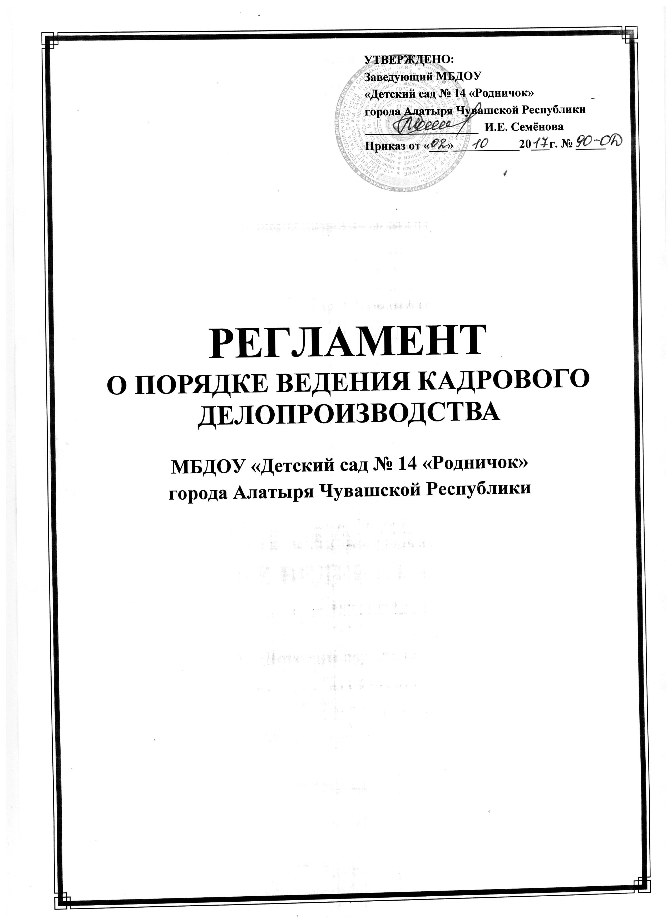

Регламент о порядке ведения кадрового делопроизводства
Содержание:
- Общие положения.
- Основные требования к оформлению кадровых документов.
- Правила подготовки и оформления кадровых документов.
- Документы по установлению трудовых отношений.
- Документы по учету кадров.
- Порядок внутреннего взаимодействия в Организации.
- Организация документооборота.
- Составление номенклатуры дел и формирования дел.
- Порядок подготовки и передачи дел на хранение в архив.

1. Общие положения
1.1. Настоящий Регламент по порядку ведения кадрового делопроизводства (далее — Регламент) подготовлен и утвержден с целью совершенствования системы кадрового делопроизводства и документооборота в МБДОУ «Детский сад № 14 «Родничок» города Алатыря Чувашской Республики (далее — Организация) и повышения их эффективности путем установления для обязательного исполнения сотрудниками Организации конкретных процедур. Регламент устанавливает единые правила кадрового делопроизводства и определяет порядок работы с кадровыми документами, контроль за их рассмотрением и исполнением, подготовку кадровых документов к их дальнейшему хранению и использованию.
1.2. Регламент разработан в соответствии с действующим законодательством Российской Федерации.
1.3. Для ведения кадровой документации приказом заведующего назначаются ответственные лица из числа сотрудников Организации.
1.4. Ответственность за соблюдение установленных в настоящем Регламенте правил и порядка работы возлагается на лиц Организации, непосредственно связанных с деятельностью, определенной Регламентом и осуществляющими обязанности в пределах указанного Регламента.
1.5. Лица, ответственные за ведение кадрового делопроизводства, несут персональную ответственность за выполнение требований и правил Регламента.

2. Основные требования к оформлению кадровых документов
2.1. В соответствии с действующим законодательством в Организации создаются следующие кадровые документы:
- приказы (распоряжения);
- инструкции;
- договоры;
- акты;
- протоколы;
- письма;
- должностные инструкции;
- документы по личному составу.
2.2. Кадровые документы должны быть предельно краткими и ясными по содержанию, всесторонне обоснованные, не допускающие различных толкований, отредактированы.
Ответственность за качество подготовки документов и достоверность содержащихся в них сведений возлагается на лиц, подготовивших, завизировавших и подписавших документы.
2.3. Бланки организационно — распорядительных кадровых документов.
Все виды организационно-распорядительных документов в Организации оформляются на бланках установленного (фирменного) образца:
2.4. Дата документа.
Датой документа является дата его подписания.
Для документа, принимаемого коллегиальным органом, — дата его принятия.
Для утверждаемого документа — дата утверждения.
Для документов, составленных совместно с несколькими организациями, датой документа является дата подписания его последней организацией (договор, акт, отчет и т.п.).
2.5. Согласование документа.
Для оценки документа, его соответствия действующему законодательству и правовым актам проводится согласование документа. Документ, при необходимости, согласовывается с Учредителем или с коллегиальными органами Организации в соответствии с настоящим Регламентом.
Согласование оформляется путем визирования проекта документа должностным лицом.
Виза включает в себя личную подпись, ее расшифровку и дату визирования.
Виза проставляется на экземплярах документов, остающихся у Менеджера по персоналу, ниже подписи на левой стороне последнего листа документа. Проекты распоряжений, приказы визируются на первом экземпляре на оборотной стороне последнего листа документа.
2.6. Подписание кадровых документов.
Кадровые документы подписываются руководителем Организации или лицом, исполняющим его обязанности, иным лицом, действующим на основании доверенности, выданной Заведующим Организации.
2.7. Удостоверение печатью.
На документах, требующих особого удостоверения их подлинности и порождающие финансовые и юридические обязательства, ставится печать.

3. Правила подготовки и оформления кадровых документов
3.1. Приказом (распоряжением) оформляется решения нормативного характера по кадровым вопросам внутренней работы Организации.
Приказ (распоряжение) оформляется на бланке Организации или на бланке стандартной унифицированной формы.
3.2. Протоколом фиксируется ход обсуждения вопросов и принятых решений.
Текст протокола состоит из двух частей: вводной и основной.
Протоколы подписываются председателем и секретарем.
3.3. Акт — документ, составленный несколькими лицами и подтверждающий факты, события.
Акт оформляется на бланке Организации.
Акт подписывается членами комиссии и утверждается Заведующим Организации.
3.4. Должностная инструкция — нормативный документ, в котором определены функции, права и обязанности работника Организации.
На основании должностной инструкции разрабатывается трудовой договор с работником Организации.
Должностная инструкция должна содержать следующие разделы:
- общие положения;
- функции;
- должностные обязанности;
- права;
- ответственность.
3.5. Совокупность документов, в которых зафиксированы этапы трудовой деятельности работников, называется документацией по личному составу. К таким документам относятся:
- трудовые договоры;
- приказы по личному составу;
- трудовые книжки;

- личные карточки;
- личные дела;
3.6. Приказы по личному составу — это распорядительные документы, издаваемые руководителем Организации по вопросам регулирования трудовых правоотношений сотрудников с Организацией.

4. Документы по установлению трудовых отношений
4.1. Основанием для приема на работу является трудовой договор, заключенный в письменной форме, составляемый в двух экземплярах, каждый из которых подписывается сторонами. Один экземпляр трудового договора передается работнику, другой хранится у Организации.
Трудовой договор является основанием для издания приказа (распоряжения) о приеме работника на работу в Организацию.
4.2. Личная карточка работника является документом, содержащим сведения анкетно — биографического характера о работнике.
Личная карточка заполняется без помарок и исправлений в одном экземпляре.
Личная карточка хранится в личном деле работника.
4.4. Приказ (распоряжение) о приеме на работу оформляется в соответствии со стандартной унифицированной формой.
Оригинал приказа о приеме на работу остается на хранение в Организации, дополнительный экземпляр приказа передается в бухгалтерию (в день приема работника на работу) для оформления лицевого счета и начисления заработной платы, а также, работнику при наличии его требования.
4.5. Приказ (распоряжение) о перемещении, переводе оформляется в соответствии со стандартной унифицированной формой.
Основанием для издания приказа является заявление о переводе на другую работу, которое содержит следующие реквизиты: адресат (руководитель организации с указанием его должности, инициалов и фамилии), автор (должность, структурное подразделение, инициалы и фамилия), название вида документа (заявление), текст, подпись и дата. В тексте излагается просьба работника перевести его на другую должность. Приказ о переводе объявляется работнику под расписку. Оригинал приказа остается на хранение в Организации, дополнительный экземпляр приказа передается в бухгалтерию.
4.6. Увольнение работника оформляется в соответствии со стандартной унифицированной формой.
4.7. Заявление об увольнении является письменной формой предупреждения Организации о расторжении трудового договора по инициативе работника. Заявление пишется от руки, адресуется Заведующему Организации, в тексте излагается просьба работника об увольнении, основания и дата увольнения. В документе обязательно должна содержаться дата подачи заявления. Заявление помещается в личное дело вместе с копией приказа об увольнении.
Дата увольнения является необходимым реквизитом приказа, так как в соответствии с Трудовым кодексом РФ днем увольнения работника во всех случаях является последний день его работы.
Оригинал приказа (распоряжения) остаётся на хранении в Организации, дополнительный экземпляр передается в бухгалтерию для расчета с работником, а также, работнику при наличии его требования.
4.8. Приказ (распоряжение) о предоставлении отпуска работнику оформляется в соответствии со стандартной унифицированной формой.
В тексте приказа о предоставлении отпуска указывают фамилию, имя, отчество, профессию, должность и структурное подразделение, вид отпуска, период, за который он предоставляется, общее число календарных дней, в течение которых работник находится в отпуске, дата ухода в отпуск и возвращения на работу.
Основанием для издания приказа о предоставлении отпуска служит график отпусков работников Организации, либо заявление работника о переносе срока отпуска в графике отпусков
4.9. Очередность предоставления оплачиваемых отпусков определяется ежегодно в соответствии с графиком отпусков, утверждаемым руководителем Организации, не позднее чем за 2 недели до наступления календарного года. График отпусков применяется для отражения сведений о времени распределения ежегодных оплачиваемых отпусков работников Организации на календарный год по месяцам. При его составлении учитываются действующее законодательство, специфика деятельности Организации и пожелание работников.
График отпусков составляется и утверждается руководителем Организации.
При переносе срока отпуска на другое время с согласия работника и руководителя структурного подразделения в график отпусков вносятся соответствующие изменения в виде приказа о переносе отпуска.
О времени начала отпуска работник должен быть извещен не позднее, чем за 2 недели до его начала.
4.11. Приказ о наложении дисциплинарного взыскания составляется в текстовой форме на бланке приказов на основании актов, объяснительной и докладной записок.
Приказ о наложении дисциплинарного взыскания с указанием мотивов его издания объявляется (сообщается) работнику, подвергнутому взысканию, под расписку в течение трех рабочих дней со дня его издания. В случае отказа работника подписать приказ составляется соответствующий акт.
Оригинал приказа остается на хранении в Организации.
4.11.1. До применения взыскания должно быть затребовано от работника объяснение в письменной форме. В случаях отказа работника дать такое объяснение составляется соответствующий акт. В объяснительной записке объясняются причины происшедшего — нарушение трудовой дисциплины, невыполнение какого-либо задания и др. Объяснительная записка пишется собственноручно, в одном экземпляре.
4.11.2. Докладная записка о нарушении трудовой дисциплины составляется руководителем структурного подразделения на основании объяснительной записки работника. Руководитель структурного подразделения передает объяснительную и докладную записки руководителю Организации для рассмотрения и резолюции. Резолюция пишется на докладной записке и должна содержать решение о виде дисциплинарного взыскания.

5. Документы по учету кадров
5.1. Трудовая книжка работника — основной документ о трудовой деятельности и трудовом стаже работника.
Трудовые книжки ведутся в порядке, установленном действующим законодательством.
5.2. Личное дело — совокупность документов, содержащих полные сведения о работнике и его трудовой деятельности. Личные дела ведутся с целью концентрации всей информации об одном работнике в отдельном комплексе (досье).
5.2.1. Личное дело оформляется после издания приказа о приеме на работу, формируется в течение всего срока работы работника в Организации и дополняется документами, характеризующими трудовую деятельность.
5.2.2. В состав документов личного дела работника входят следующие документы:
- внутренняя опись документов дела;
- личная карточка работника;
- копия документов об образовании;
- копия документа (или выписка из него) об утверждении в должности (решения общих собраний, протоколы и т.д.);
- характеристика или рекомендательное письмо;
- трудовой договор;
- копия приказа о приеме на работу.
В дальнейшем в личное дело в хронологической последовательности подшиваются документы:
- подтверждающие изменения анкетно-биографических данных работника (копия свидетельства о заключении (расторжении) брака, свидетельства о рождении детей и др.);
- характеризующие деловые и личные качества работника (характеристики, отзывы, представления и др.).
5.2.2. Личные дела работников хранятся 75 лет.
5.2.5. Личные дела хранятся в кабтнете Заведующего, как документы строгой отчетности.
5.3. Журналы (книги) учета — документирование основных операций по движению личного состава.
К учетным документам относятся:
- личные карточки;
- журнал регистрации приказов по личному составу;
- журнал регистрации трудовых договоров;
- журнал регистрации личных дел работников;
- журнал регистрации приказов на отпуск;
- трудовые книжки работников;
- журнал учета движения трудовых книжек и вкладышей к ним;
5.3.1. Личная карточка работника оформляется в соответствии со стандартной унифицированной формой.
Личная карточка заполняется от руки (разборчиво), без сокращений на основании соответствующих документов (паспорта, трудовой книжки, военного билета, документа об образовании и др.)
Все последующие изменения в анкетно-биографических и учетных данных работника должны своевременно отражаться в личной карточке.
5.3.2. Ответственный в учетные журналы вносит сведения о приеме на работу, переводе, увольнении, приеме на хранение трудовых книжек и их копий.
Все учетные документы предназначены для обеспечения сохранности сведений о личном составе Организации. Они хранятся в течение 75 лет, книга учета движения трудовых книжек хранится 50 лет.
5.4. При прекращении трудового договора по письменному заявлению работника ему могут быть выданы копии документов, связанных с работой (копии приказа о приеме на работу, приказов о переводах на другую работу, приказа об увольнении с работы; выписки из трудовой книжки; справки о заработной плате, периоде работы у данного работодателя и другое). Заявление составляется работником в письменной произвольной форме, с точным обозначением конкретных видов документов, копии которых желает получить работник, и подается не позднее, чем за три дня до даты увольнения.
5.4.2. Удостоверение копий, связанных с работой производится руководителем Организации.

6. Порядок внутреннего взаимодействия в Организации
Для реализации установленной кадровой политики Организации назначается приказом руководителя Ответственный по кадровому делопроизводству. Ответственный осуществляет взаимодействие:
6.1. Со всеми структурными подразделениями Организации и руководящим составом Организации по следующим вопросам:
6.1.1. Комплектования личных дел сотрудников и формирования истории трудовой деятельности сотрудников в Организации:
6.1.2. В части обеспечения информированности сотрудников об установленных правилах и регламентах, приказах и распоряжениях руководителя о внутренней деятельности Организации в форме предоставления:
- копии приказов о приеме, перемещении, отпуске и увольнении сотрудников;
- копии утвержденных регламентов, инструкций и положений, носящих локальный характер и необходимых сотрудникам для осуществления своей трудовой деятельности;
- информации об утвержденных графиках отпусков;
- копии приказов о вынесении поощрений сотрудников;
- разъяснений установленного внутреннего трудового распорядка Организации.
6.2. Ответственный знакомит всех работников под роспись со всеми документами касающимися его работы лично, правилах и регламентах, приказах и распоряжениях руководителя о внутренней деятельности Организации:
- приказы о приеме, перемещении, отпуске и увольнении сотрудников;
- утвержденных регламентов, инструкций и положений, носящих локальный характер и необходимых сотрудникам для осуществления своей трудовой деятельности;
- информации об утвержденных графиках отпусков;
- приказы о вынесении поощрений сотрудников;

6.3. Взаимодействие с бухгалтерией, сотрудничающей с Организацией:
  - формирования материалов личного дела для передачи сотрудникам бухгалтерии.

7. Организация документооборота
7.1. Вся поступающая для Менеджера по персоналу корреспонденция регистрируется в журнале входящих документов.
7.2. Документы, подписанные руководителем Организации, по кадровым вопросам и предназначенные для отправки в сторонние организации, регистрируются в журнале исходящих документов.
Второй экземпляр отправляемой кадровой корреспонденции с визами подшиваются.

8. Составление номенклатуры дел и формирование дел
8.1. Организация документов в кадровом делопроизводстве представляет собой совокупность видов работ, обеспечивающих сохранность, систематизацию документов, формирование и оформление дел в кадровом делопроизводстве и их передачу в архив Организации в соответствии с требованиями, установленными государственными стандартами на документы, а также методическими документами по архивному делу. Основными видами работ, обеспечивающими правильную организацию документов в кадровом делопроизводстве, являются составление номенклатуры дел и формирование дел.
8.2. Номенклатура дел — систематизированный перечень наименований дел, заводимых в Организации, с указанием сроков их хранения, оформленный в установленном порядке.
Номенклатура дел предназначена для организации группировки исполненных документов в дела, систематизации и учета дел, определения сроков их хранения и является основой для составления описей дел постоянного и временного (свыше 10 лет) хранения, а также для учета дел временного (до 10 лет включительно) хранения.
8.3. Группировка исполненных документов в дела осуществляется в соответствии с номенклатурой дел.
При формировании дел необходимо соблюдать следующие правила:
- помещать в дело только исполненные, правильно оформленные документы в соответствии с заголовками дел по номенклатуре;
- помещать вместе все документы, относящиеся к разрешению одного вопроса;
- группировать в дело документы одного календарного года, за исключением переходящих дел;
- раздельно группировать в дела документы постоянного хранения и временных сроков хранения. В дело не должны помещаться документы, подлежащие возврату, лишние экземпляры, черновики.
8.4. С момента заведения и до передачи в архив Организации дела хранятся по месту их формирования.
Выдача дел другим подразделениям или сторонним организациям производится с разрешения руководителя Организации. На выданное дело заводится карта — заменитель дела. Сторонним организациям дела выдаются по актам.
Изъятие документов из дел постоянного хранения допускается в исключительных случаях и производится с разрешения генерального директора, с обязательным оставлением в деле заверенной копии документа и акта о причинах выдачи подлинника.

9. Порядок подготовки и передачи дел на хранение
9.1. Для определения ценности кадровых документов с целью отбора их на хранение в архив Организации и установления сроков хранения проводится экспертиза ценности документов.
Отбор кадровых документов для постоянного хранения проводится на основании перечней документов с указанием сроков их хранения и номенклатуры дел Организации путем полистного просмотра дел.
По результатам экспертизы ценности документов составляются описи дел постоянного, временного хранения и по личному составу, а также акты о выделении дел к уничтожению.
9.2. На завершенные дела постоянного, временного хранения и по личному составу, прошедшие экспертизу ценности, оформленные в соответствии с настоящими требованиями, ежегодно составляются описи.
При составлении описи дел соблюдаются следующие требования:
- заголовки дел вносятся в опись в соответствии с принятой схемой систематизации на основе номенклатуры дел;
- графы описи заполняются в точном соответствии с теми сведениями, которые вынесены на обложку дела.
Описи дел составляются по установленной форме в трех экземплярах.
9.3. Передача дел производится строго по описям.

